## **原型成功的因素**

软件原型可以加快开发进程、提高客户满意度以及产出高质量的产品。为了在需求过程中可以高效使用原型，请遵循以下这些原则。

* 在项目计划中包含与原型相关的任务。为开发、评估和修改原型安排时间和资源。
* 在创建原型之前，注明原型的目的并解释其最终产出：抛弃（还是归档）原型，是保留原型所提供的知识，还是在原型基础上继续构建直至成为最终解决方案。保证创建和评估原型的人都明白这些动机。
* 做好多个开发原型的计划。很难一次就能得到正确的原型，这也正是原型的目的所在！
* 创建可抛弃原型，要尽可能快、成本低。以最少精力完成回答问题或者解决需求中不确定的部分。不要试图把可抛弃型原型做的尽善尽美。
* 不要在可抛弃型原型中包含输入数据验证、防护性编码技术处理错误代码或大量的代码文档。这样的原型注定是要抛弃的，所以不必投入过多。
* 不要对已经理解的需求创建原型，除非需要探究其他设计方案。
* 在原型的屏幕显示和报表中，使用合理的数据。评估人员可能被不真实的数据分散注意力，无法注意到原型如何表现真实系统的界面和行为。
* 不要指望原型来替代书面需求。原型只表明屏幕后面还有许多功能，而这些功能需求在SRS中记录下来并使其完整、明确和可跟踪。屏幕图不会详细给出数据字段的定义、验证标准以及不同字段之间的关系（比如一些界面控件只有在用户对其他控件做出某些选择时才可以展示），异常处理、业务规则以及其他必要的信息。

## Axure RP

## 其他原型设计工具

1. POP(Prototyping on Paper)

系统要求：与 iPhone 3GS、iPhone 4、iPhone 4S、iPhone 5、iPod touch（第3代）、iPod touch (4th generation)、iPod touch (第 5 代) 和 iPad 兼容。 需要 iOS 5.0 或更高版本。此App已针对iPhone 5进行优化。

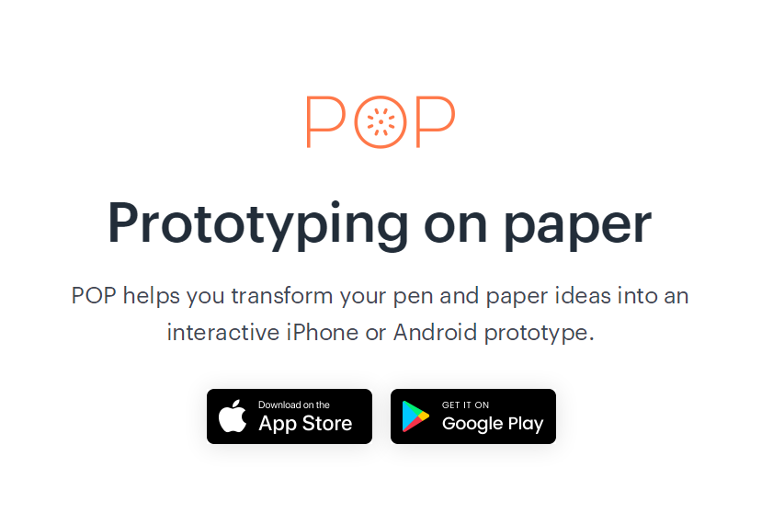

（参考资料：

1. <https://baike.baidu.com/item/Prototyping%20on%20Paper/7775650?fr=aladdin> 时间：20181103 14：00
2. <https://marvelapp.com/pop/?popref=1> 时间20181103 14:00）
3. Mockplus

Mockplus（摹客）是一款简洁快速的原型图设计工具。适合软件团队、个人在软件开发的设计阶段使用。其低保真、无需学习、快速上手、功能够用。并能够很好地表达自己的设计。

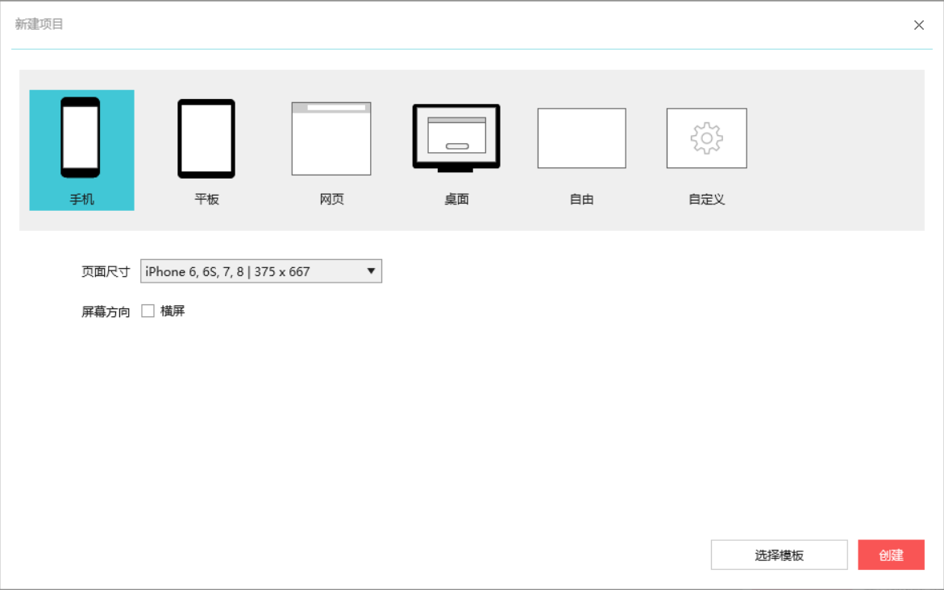

（参考资料：

1. <https://baike.baidu.com/item/Mockplus/16191574?fr=aladdin> 时间20181103 14:08）

1. Chainco

特点：简单快速。

操作难度：低。

就像Chainco的标语一样，这一类工具是UI设计师的交互演示利器。Chainco是在网页端进行设计的一款工具，在交互的设置上以创建热区为基础，点击热区跳转页面为主要功能，几乎不需要任何学习成本，也没有什么操作难度。Chainco有一点明显的好处，就是可以把UI设计师做好的图片直接导入当做界面。然而，它是，也只能是UI设计师的交互演示利器，因为这款工具并不支持设置组件以及组件交互。

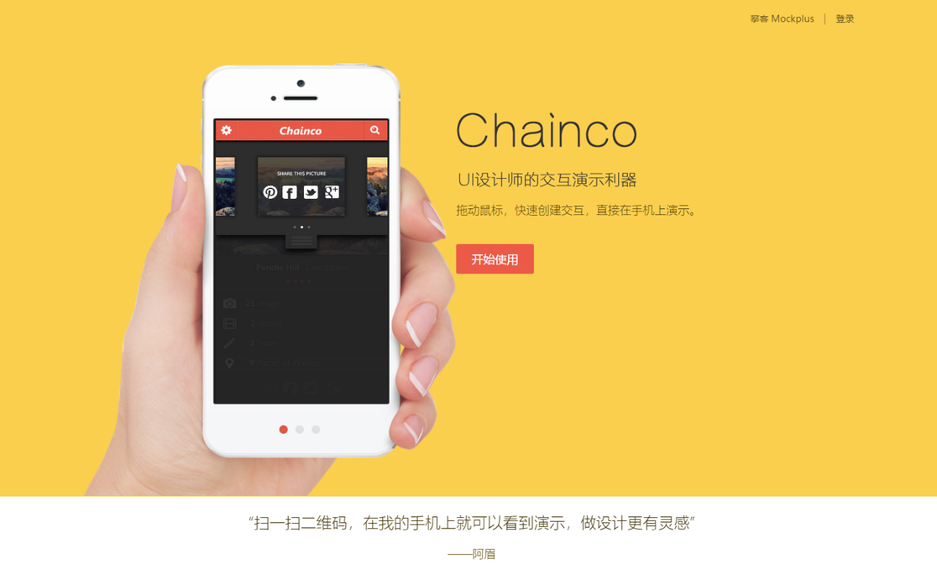

（参考资料：

1. <https://www.chainco.cn/> 时间20181103 14:11
2. <https://blog.csdn.net/jongde1/article/details/52873166> 时间2018 14:10）
3. Justinmind

JustinMind是由西班牙JustinMind公司出品的原型制作工具，可以输出Html页面。与目前主流的交互设计工具axure，Balsamiq Mockups等相比，Justinmind Prototyper更为专属于设计移动终端上app应用。

justinmind的可视化工作环境可以让你轻松快捷的以鼠标的方式创建带有注释的高保真原型。不用进行编程，就可以在原型上定义简单连接和高级交互。

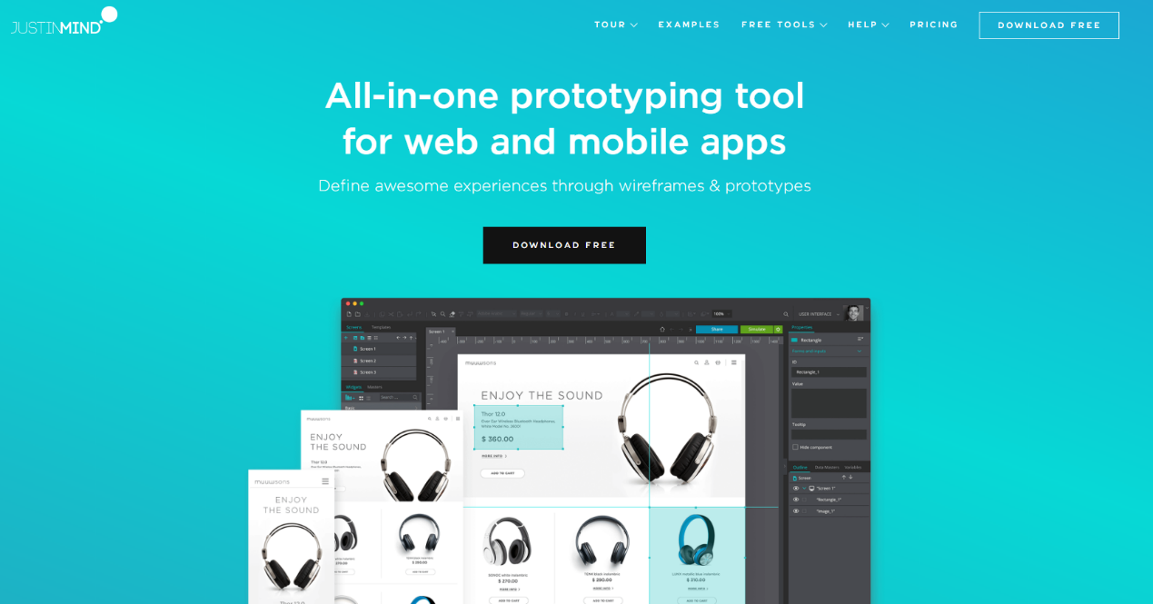

特性：

1.快速制作原型

2.手势交互效果

3.可建自己组件库

4.便捷的定义样式

5.共享原型测试

6.定义交互方式

7.全球范围内的复用、数据共享

8.发布和收集反馈意见

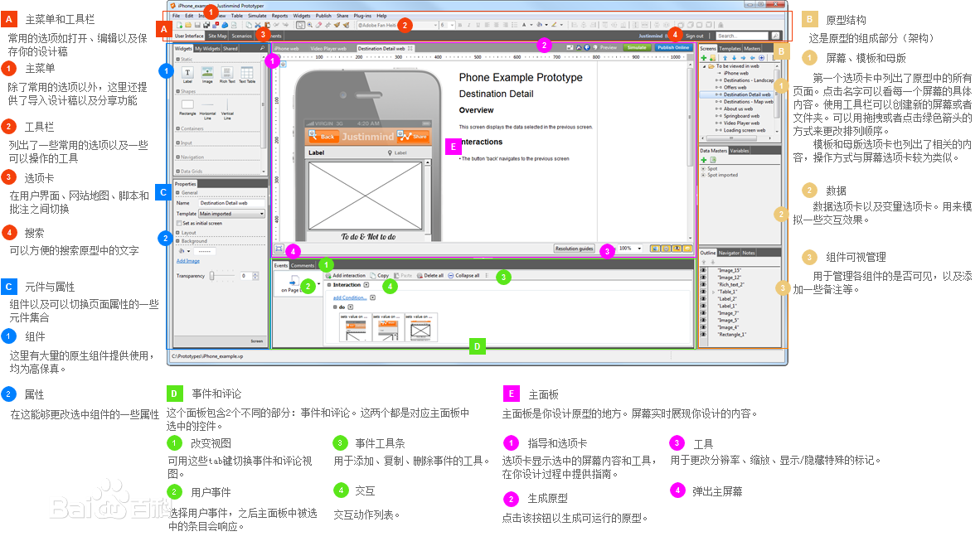

（图片来自百度百科）

（参考资料：

1. <https://baike.baidu.com/item/justinmind/8663841> 时间20181103 14:19）

1. Omnigraffle

OmniGraffle是由The Omni Group制作的一款[绘图软件](https://baike.baidu.com/item/%E7%BB%98%E5%9B%BE%E8%BD%AF%E4%BB%B6/4567697)，其只能于运行在[Mac OS X](https://baike.baidu.com/item/Mac%20OS%20X)和iPad平台之上。它曾获得2002年的苹果设计奖。

OmniGraffle可以用来绘制图表，[流程图](https://baike.baidu.com/item/%E6%B5%81%E7%A8%8B%E5%9B%BE)，[组织结构图](https://baike.baidu.com/item/%E7%BB%84%E7%BB%87%E7%BB%93%E6%9E%84%E5%9B%BE)以及插图，也可以用来组织头脑中思考的信息，组织[头脑风暴](https://baike.baidu.com/item/%E5%A4%B4%E8%84%91%E9%A3%8E%E6%9A%B4)的结果，绘制[心智图](https://baike.baidu.com/item/%E5%BF%83%E6%99%BA%E5%9B%BE)，作为样式管理器，或设计网页或[PDF](https://baike.baidu.com/item/PDF)文档的原型。它具有采用拖放的所见即所得界面。所谓的"Stencils"—一组用于拖放的形状—可以作为OmniGraffle的[插件](https://baike.baidu.com/item/%E6%8F%92%E4%BB%B6)使用，用户也可以创建自定义的Stencils。

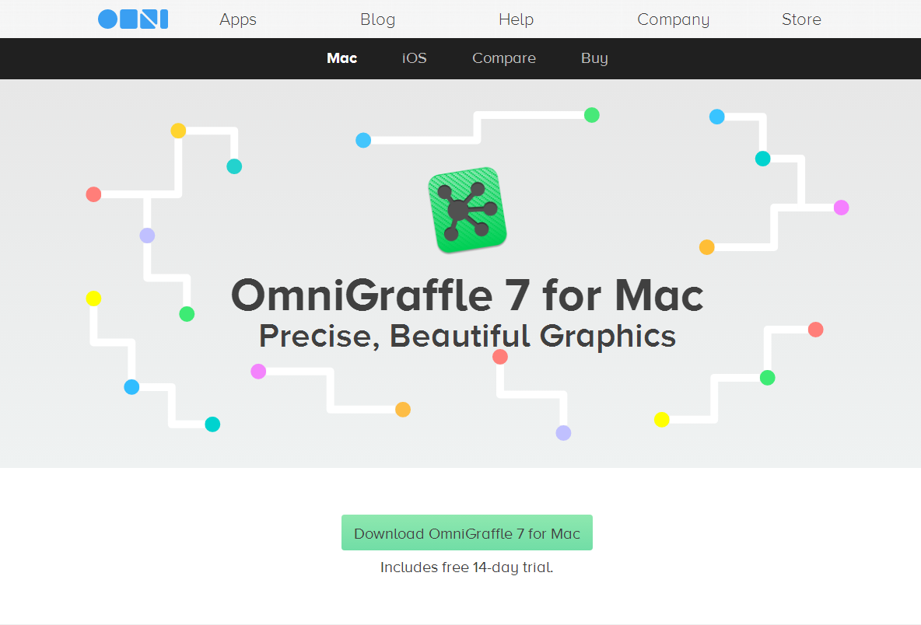

（参考资料：

1. <https://baike.baidu.com/item/OmniGraffle/2335061?fr=aladdin> 时间20181103 14:26）

## 设计原则

一、了解受众和意图

       在制作原型之前，要了解原型的受众，了解受众的意图，根据需要用不同的媒介来制作不同保真度的原型，如果需要的只是低保真的原型，那么你需要花在原型制作的时间就会相对较小。

二、稍作规划再做原型

       在制作原型之前一定要进行原型设计的规划，首先是在原则一的基础之上进行思考，然后是对要设计的原型的相关问题进行思考和规划，然后才开始动手进行原型设计。

三、设定期望

       这里需要设定期望的对象是原型的受众，你需要给原型的受众设定合适和期望，引导他们对原型有合适的关注点，提醒大家需要关注和讨论的问题，避免大家对色彩图像等原不该纠结的问题讨论，减少不必要的精力和时间输出。

四、可以画草图

       根据第一条原则，可以画草图，但是要根据需要，画出不同说明程度的草图，有的需要详细说明，就要做出详细的注释，但是有的往往不需要说明，而且草图可以避免大家对于其他不需要讨论的元素的过度关注，这样，在合适的情况下可以节省时间。

五、原型不需要模糊美

       你所制作的原型是要给受众看的，需要尽可能的让受众明白自己想要表达的想法，而不是如蒙娜丽莎一般，引起猜测遐想。在不同的地方，原型有不同的精细程度，花最好的精力，不要太多也不要不够。

六、如果做不出来原型，就用假的

       如果你是采用垒代码的方式来制作原型，但是有时候书写的代码过于麻烦，或者无法达到想要的效果，可以用假的，现在制作原型的工具有很多，只要能够模拟演示所需要的效果就可以了。

七、只对需要的东西做原型

        所见原型都是系统的一部分，我们只根据目前的需求做出原型，这样可以大大减少时间和精力的投入，并且可以得到迅速的反馈，这样进行修改，可以减少工作量，对于没有做好的部分，用户点击，有需求，也可以对其进行即时的商讨。

八、减少风险，尽早并经常做原型

        原型制作过程中，一定要尽早制作原型，并且经常制作原型，一次解决一小块问题，采取增量，迭代的进化方法。不断的改进和完善产品原型，这样可以减少投入，降低风险，减少了大量的时间和精力的浪费。

（参考资料：

1. <https://www.jianshu.com/p/d489de52c993> 时间20181103 14:30）